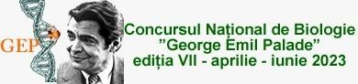

CONCURSUL NAȚIONAL DE BIOLOGIE „GEORGE EMIL PALADE” - CLASA A VIII –A

6 mai 2023 – etapa județeană

BAREM DE CORECTARE

Nr. item | Răspuns | Nr. item | Răspuns | Nr. item | Răspuns
1. | C | 26. | C | 51. | D
2. | B | 27. | A | 52. | D
3. | D | 28. | B | 53. | D
4. | C | 29. | C | 54. | D
5. | A | 30. | D | 55. | C
6. | A | 31. | D
7. | D | 32. | E
8. | B | 33. | C
9. | B | 34. | C
10. | D | 35. | B
11. | D | 36. | C
12. | B | 37. | A
13. | C | 38. | A
14. | B | 39. | A
15. | D | 40. | D
16. | B | 41. | A
17. | B | 42. | B
18. | A | 43. | B
19. | C | 44. | A
20. | C | 45. | B
21. | A | 46. | D
22. | C | 47. | B
23. | B | 48. | C
24. | C | 49. | D
25. | C | 50. | C

Notă: Se acordă 1 punct din oficiu pentru itemul 15.

